


ПРОГРАММА (ПРОЕКТ)

Место и время проведения:
г.Екатеринбург; тур.кластер «Солнечная Долина», УФО
с 13 по 19 октября 2022г.

Цель выездной обучающей программы - организация и проведение командообразующих, профессионально-ориентированных мероприятий, направленных на приобретение новых компетенций, навыков и умений волонтерами для оказания помощи в развитии экологического и делового (событийного) туризма, на эко территориях, площадках конгрессно-выставочной деятельности, в коллективных средствах размещения гостей, туристов, участников мероприятий.

Тематика выездной программы:
«Выездные волонтерские программы по экологическим туристическим маршрутам на Урале для проведения волонтерами мониторинга экологической туристической антропогенной нагрузки, создания навигации, благоустройство эко маршрутов»
Задачи обучающей программы:
- Разработать программу подготовки волонтеров для индустрии туризма и гостеприимства, включая сезонное волонтерство, волонтерство в экотуризме.
- Провести обучение волонтеров, направленное на приобретение новых компетенций, навыков и умений: общее обучение, функциональное обучение и обучение на объектах (эко территории, ООПТ).
- Сформировать навыки в сфере экотуризма для качественного участия добровольцев в волонтерских программах на эко территориях.
- Обеспечить командообразование, эффективную коммуникацию и мотивацию волонтеров и организаторов волонтерской программы.
- Провести обучение организаторов добровольчества в сфере гостеприимства для обеспечения качественной координации и контроля во время проведения мероприятий в рамках волонтерской программы.
- Обеспечить качественную помощь организаторам эко туров, эко отелей и глемпингов силами волонтеров, а также дополнительные актуальные функции (в т.ч. знакомство с эко территорией, регионом, страной пребывания, приобщение к культурным традициям, формирование туристской привлекательности территории и информационное сопровождение, организация досуга гостей, развитие комьюнити, оказание помощи туристам с особыми потребностями и т.д.)
Ожидаемый результат: повышение качества организации добровольческой деятельности и общественной инициативы в сфере доступности туристических услуг в соответствии с Национальным проектом «Туризм и индустрия гостеприимства».

Требования к результатам обучения (знания, умения, навыки):
У волонтеров будут сформированы:
1. знания и представления о сфере туризма и гостеприимства, добровольческой деятельности в данной сфере, волонтерских программах в сфере экологического туризма.
2. базовые представления об эко территориях, особо охраняемых природных территориях, национальных парках, заповедниках и заказниках, эко отелях и эко глэмпингах, а также функциях волонтеров по оказанию помощи организаторам и туристам в сфере экотуризма, экологической волонтерской деятельности.
3. сервисные навыки, необходимые волонтерам для взаимодействия с гостями, туристами, с нац.парками, заповедниками и заказниками, организаторами эко туров.
4. гибкие навыки, необходимые для внутрикомандного взаимодействия, коммуникации с гостями, туристами, путешественниками.
5. навыки организации доступного (инклюзивного) туризма, взаимодействия с туристами и гостями с особыми потребностями.
6. понимание роли и значимости волонтерских программ в развитии туризма, в том числе экологического туризма, событийного туризма и организации масштабных мероприятий.

Программа выездного обучающего мероприятия
Место проведения: г.Екатеринбург, тур.кластер «Солнечная Долина», УФО
Время проведения: с 13 по 19 октября 2022г.
1 день (13 ноября)
№ | Формат, тема | Спикер | Время | Площадка
 | Заезд, заселение |  | 12.00 – 14.00 | Гостиница
 | Обед |  | 14:00-15.00 | Гостиница
 | Теоретическое обучение  Открытие программы  Презентация «Волонтеры туризма и гостеприимства» | Все эксперты | 15.00 - 16.20 | Ресурсный центр
 | Теоретическое обучение  Семинар «Введение в волонтерство в экотуризме» | Руднев А.,  Председатель Всероссийской общественной организации волонтеров-экологов «Делай!» | 16.30 – 17.50 | Ресурсный центр
 | Теоретическое обучение  Семинар «Экосистема поддержки добровольчества» | Козак Е., руководитель проекта «Волонтеры гостеприимства» | 18.00 – 18.40 | Ресурсный центр
 | Практическое обучение  Тренинг командообразования | Козак Е., руководитель проекта «Волонтеры гостеприимства» | 18.40 - 19.20
 | Ужин |  | 19:20 – 20.00 | Гостиница
 | Экскурсионная программа |  | 20.00 – 21.30 | Вечерний Екатеринбург
 | Свободное время |  | 21:30- 23:00 | Гостиница

2 день (14 ноября)
№ | Формат, тема | Спикер | Время | Площадка
 | Рекреационные практики («Пробежка с гидом») |  | 7.30 - 8.00
 | Завтрак |  | 8:00-8:30 | Гостиница
 | Практическое обучение  Тренинг мотивации «Ресурсное состояние» | Дмитриева В.В., ведущий специалист ТИЦ | 09:00-09:45 | Ресурсный центр
 | Теоретическое обучение  Лекция «Нормативно-правовые основы деятельности волонтеров в туризме» | Козак Е.М., руководитель проекта «Волонтеры гостеприимства» | 10.00 - 10.45 | Ресурсный центр
 | Практическое обучение  Тренинг «Основы коммуникации и организации активностей с различными категориями туристов» | Дмитриева В.В., ведущий специалист ТИЦ | 10.50 – 12.10 | Ресурсный центр
 | Практическое обучение  Практикум «Добровольческие проекты и общественные инициативы в экотуризме» | Козак Е.М., руководитель проекта «Волонтеры гостеприимства» | 12.15 – 13.35 | Ресурсный центр
 | Обед |  | 13:40-14:30 | Гостиница
 | Теоретическое обучение  Фасилитационная сессия, 1 этап «Волонтеры в экотуризме: образ команды» | Козак Е.М., руководитель проекта «Волонтеры гостеприимства» | 14:30 – 15:50 | Ресурсный центр
 | Теоретическое обучение  Фасилитационная сессия «Волонтеры в экотуризме: образ будущего», 2 этап | Козак Е.М., руководитель проекта «Волонтеры гостеприимства» | 16.00 – 17.20 | Ресурсный центр
 | Практическое обучение  Инструктаж по волонтерской практике на эко территориях | Пестриков В., директор АНО «Лаборатория внутреннего туризма», руководитель проекта «Уральские покатушки» | 17.30 – 18.50 | Ресурсный центр
 | Ужин |  | 19:00 – 20:00 | Гостиница
 | Свободное время |  | 20.00 - 22.00

3 день (15.10.2022)
№ | Формат, тема | Спикер | Время | Площадка
 | Рекреационные практики (двигательные разминки) |  | 7.30 - 8.00 | Гостиница
 | Завтрак |  | 8:00-8:30 | Гостиница
 | Практическое обучение:  Волонтерская практика:  - по картографированию на Большой Уральской Тропе (20 чел.)  - по благоустройству в туркластере «Солнечная долина» (30 чел.) | Все эксперты | 9.00 – 13.00 | Большая Уральская Тропа/ туркластер «Солнечная долина» (см. Приложение 1)
 | Обед |  | 13:00-14:00
 | Практическое обучение:  Волонтерская практика:  - по картографированию на Большой Уральской Тропе (20 чел.)  - по благоустройству в туркластере «Солнечная долина» (30 чел.) | Все эксперты | 14:00-18:00 | Большая Уральская Тропа/ туркластер «Солнечная долина» (см. Приложение 1)
 | Ужин |  | 18:30 – 19:30
 | Свободное время |  | 19.30 - 22.00

4 день (16.10.2022)
№ | Формат, тема | Спикер | Время | Площадка
 | Рекреационные практики (двигательные разминки) |  | 7.30 - 8.00
 | Завтрак |  | 8:00-8:30
 | Практическое обучение:  Волонтерская практика:  - по картографированию на Большой Уральской Тропе (20 чел.)  - по благоустройству в туркластере «Солнечная долина» (30 чел.) | Все эксперты | 9.00 – 13.00 | Большая Уральская Тропа/ туркластер «Солнечная долина» (см. Приложение 1)
 | Обед |  | 13:00-14:00
 | Практическое обучение:  Волонтерская практика:  - по картографированию на Большой Уральской Тропе (20 чел.)  - по благоустройству в туркластере «Солнечная долина» (30 чел.) | Все эксперты | 14:00-18:00 | Большая Уральская Тропа/ туркластер «Солнечная долина» (см. Приложение 1)
 | Ужин |  | 18:30 – 19:30
 | Свободное время |  | 19.30 - 22.00

5 день (17.10.2022)

№ | Формат, тема | Спикер | Время | Площадка
 | Рекреационные практики  («Правильное дыхание») |  | 7.30 - 8.00 | Гостиница
 | Завтрак |  | 8:00-8:30 | Гостиница
 | Встреча «без галстуков» «Перспективы развития экотуризма на Урале. Роль волонтеров в повышении туристской привлекательности регионов Уральского федерального округа» | Представители РОИВ, эксперты, волонтеры | 09:00 – 10:20
 | Теоретическое обучение  Семинар «Популяризация волонтерства в эко туризме» | Руднев А.,  Председатель Всероссийской общественной организации волонтеров-экологов «Делай!» | 10:30-11:50 | Ресурсный центр
 | Практическое обучение  Мастер-класс «Успешные практики оказания помощи ООПТ и реализации эко маршрутов в России» | Руднев А.,  Председатель Всероссийской общественной организации волонтеров-экологов «Делай!» | 12.00 – 13.20 | Ресурсный центр
 | Обед |  | 13:30-14:30
 | Практическое обучение  Тренинг soft -skills "Навыки эффективной самопрезентации" | Дмитриева В.В., ведущий специалист ТИЦ | 14:30-15:50 | Ресурсный центр
 | Теоретическое обучение  Лекция «Грантовая поддержка молодежных волонтерских проектов в туризме» | Овчинников В., директор Ресурсного центра | 16:00 – 17:20 | Ресурсный центр
 | Практическое обучение  Тренинг - игропрактика  «Космическое путешествие» | Козак Е.М., руководитель проекта «Волонтеры гостеприимства» | 17:30-18:50 | Ресурсный центр
 | Ужин |  | 19:30 – 20:30 | Гостиница
 | Творческий вечер. Презентации команд «Путешествие Мечты» (презентация мест, команд и самопрезентации) | Козак Е.М., руководитель проекта «Волонтеры Гостеприимства», все эксперты | 20.30 - 21.30 | Гостиница
 | Свободное время | Все эксперты | 21.30 - 23.00 | Гостиница

6 день (18.10.2022)

 | Формат, тема | Спикер | Время | Площадка
 | Рекреационные практики («Пробежка с гидом») |  | 7.30 - 8.00
 | Завтрак |  | 8.00 – 9.00
 | Практическое обучение  Тренинг soft -skills "Коммуникация в работе. Как говорить так, чтобы тебя слышали и слушали" | Дмитриева В.В., ведущий специалист ТИЦ | 9.00 – 10.20
 | Теоретическое обучение  Лекция «Эко маршруты и эко тропы: создай свой маршрут» | Пестриков В., директор АНО «Лаборатория внутреннего туризма», руководитель проекта «Уральские покатушки» | 10:30-11:50 | Ресурсный центр
 | Теоретическое обучение  Лекция «Грантовая поддержка молодежных волонтерских проектов в туризме» | Овчинников В., директор Ресурсного центра | 12:00- 13:20 | Ресурсный центр
 | Обед |  | 13:30-14:30
 | Теоретическое обучение  Лекция «Сотрудничество волонтеров с органами власти и бизнесом» | Овчинников В., директор Ресурсного центра | 14:30-15:50 | Ресурсный центр
 | Практическое обучение  Воркшоп «Новые медиа и Интернет-ресурсы как основа популяризации и информационного обеспечения экотроп» | Пестриков В., директор АНО «Лаборатория внутреннего туризма», руководитель проекта «Уральские покатушки» | 16:00 – 17:20 | Ресурсный центр
 | Практическое обучение  Тренинг - игропрактика  «Вайб – гид: как создать атмосферу гостеприимства на эко территории» | Дмитриева В.В., ведущий специалист ТИЦ | 17:30- 18:50 | Ресурсный центр
 | Ужин |  | 19:30 – 20:30 | Гостиница
 | Командная игра «Туристический Квиз» | Дмитриева В.В., ведущий специалист ТИЦ | 20.30 - 21.30 | Гостиница
 | Свободное время |  | 21.30 - 23.00 | Гостиница

7 день (19.10.2022)
№ | Формат, тема | Спикер | Время | Площадка
 | Рекреационные практики (двигательные разминки, флешмоб) |  | 7.30 - 8.00 | Гостиница
 | Завтрак |  | 8:00-8:30 | Гостиница
 | Практическое обучение  Тренинг мотивации «Этот город – самый лучший» | Козак Е.М., руководитель проекта «Волонтеры гостеприимства» | 09:00 - 10:00 | Ресурсный центр
 | Подведение итогов выездной программы. Вручение сертификатов | Все эксперты | 10.00 – 11.00 | Ресурсный центр
 | Экскурсия в музей Висимского заповедника |  | 11.00 – 13.00 | Музей Висимского заповедника
 | Обед |  | 13:00-14:00
 | Свободное время |  | 14.00 – 19.00
Отъезд участников
 | Практика | Теория | Рекреация | Свободное время
Итого часов | 30,42 | 13,4 | 9,3 | 16

ПРИЛОЖЕНИЕ №1 (карты и маршруты по экотропам)
15.10-16.10
Группа 1. Гора Волчиха - Дегтярск. Общая протяженность трека: 22 км.
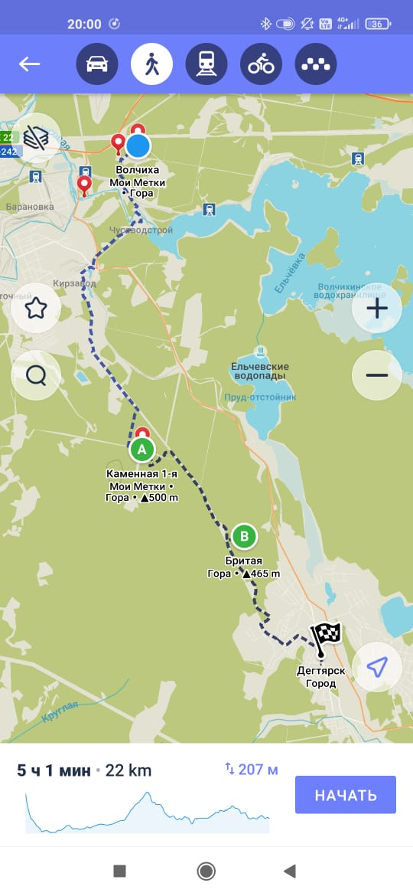

ПРИЛОЖЕНИЕ №2 (карты и маршруты по экотропам)

15.10-16.10
Группа 2. Дегтярск - Мариинск. Общая протяженность трека: 26 км
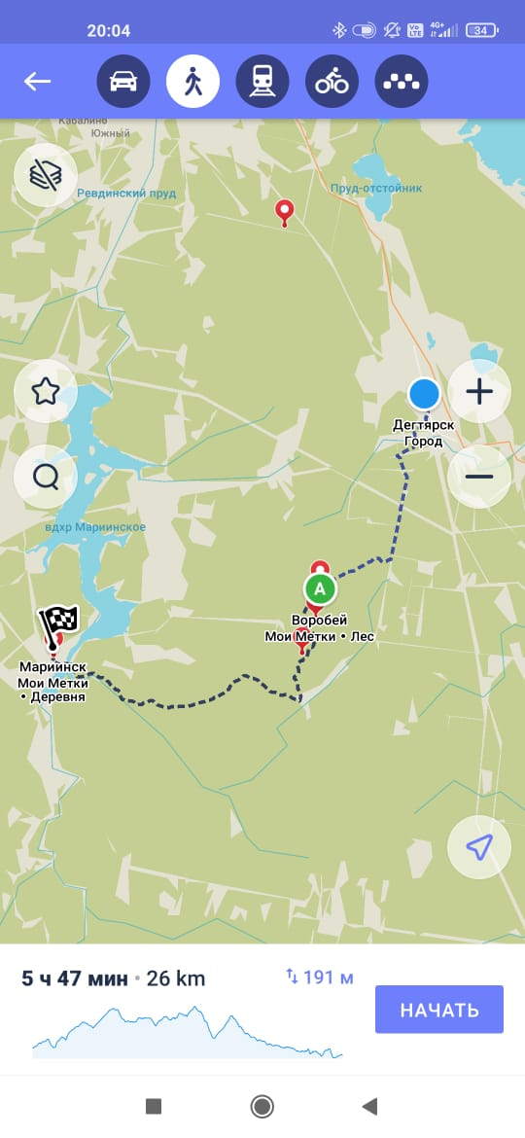

ПРИЛОЖЕНИЕ №3 (карты и маршруты по экотропам)
15.10-16.10
Группа 3. Мариинск - гора Шунут. Общий километраж трека: 17 км.
